МИНОБРНАУКИ РОССИИ

ФЕДЕРАЛЬНОЕ ГОСУДАРСТВЕННОЕ БЮДЖЕТНОЕ ОБРАЗОВАТЕЛЬНОЕ
УЧРЕЖДЕНИЕ ВЫСШЕГО ОБРАЗОВАНИЯ
«НИЖЕГОРОДСКИЙ ГОСУДАРСТВЕННЫЙ ТЕХНИЧЕСКИЙ
УНИВЕРСИТЕТ ИМ. Р.Е. АЛЕКСЕЕВА»
(НГТУ)

Институт ________ ИРИТ ___________________

Кафедра ____ Информатика и системы управления ____

ОТЧЕТ

по прохождению___ознакомительной____ практики
(вид практики (НИР) – учебной, производственной, преддипломной)
(по получению первичных профессиональных умений и навыков, в т.ч. первичных умений и навыков научно-исследовательской работы )

Направление подготовки/специальность: 09.03.02 ____________________
Информационные системы и технологии
код и наименование направления подготовки
Профиль подготовки/магистерская программа/специализация: ___________
Безопасность информационных систем ________________________________
наименование
Выполнили:
Студент гр. 21-ИСТ-1 Шмыгленко Н.Д. Ф.И.О.
(группа) (подпись практиканта)
Студент гр. 21-ИСТ-1 Родионов А.В. Ф.И.О.
(группа) (подпись практиканта)
Студент гр. 21-ИСТ-1 Логутов И.М. Ф.И.О.
(группа) (подпись практиканта)
Руководитель практики от кафедры
_____________ __________ Шагалова П.А.
^{(ученые звание и степень)} ^{(подпись)}
Отчет защищен с оценкой: ____________
Дата защиты «__» ____________________ г.

Н.Новгород, 2022 год

Содержание

- Введение
- Основная часть отчета
- Заключение
- Список использованных источников и литературы
Приложения

Введение

1.Компетенции, формируемые в результате прохождения практики (НИР):

ОК-2 | готовность к кооперации с коллегами, работе в коллективе; знание принципов и методы организации и управления малыми коллективами
ОПК-2 | способность использовать основные законы естественнонаучных дисциплин  в профессиональной деятельности, применять методы математического анализа и моделирования, теоретического и экспериментального исследования

2.Индивидуальное задание на учебную практику
(тема научно-исследовательской работы, сформулированная совместно с руководителем или самостоятельно)
Разработка программного обеспечения для решения систем линейных уравнений методом Гаусса

3.Место прохождения НИР:_ лаборатории кафедры ИСУ, библиотека НГТУ
(название предприятия или лаборатории, подразделения вуза)

4.Время прохождения НИР: в течение 2-го семестра

5.Должность на практике практикант
(практикант, стажер, помощник, конкретная должность)

Основная часть отчета

- Календарный график прохождения практики (НИР)

Даты | Объект практики (НИР) | Краткое содержание выполненной работы
27 июня 2022 г. | Кафедра "ИСУ" НГТУ | Проведение собрания студентов, ознакомление с целями и задачами проведения НИР
с 6 июля  по 7 июля |  | Выбор тематики НИР
с 7 июля  по 10 июля | Библиотека НГТУ | Сбор, анализ научно-технической информации по тематике исследования
... | Кафедра "ИСУ" НГТУ | Анализ использования математических методы обработки, анализа и синтеза результатов профессиональных исследований.
... | ... | Оформление полученных результатов в форме доклада на научно-техническую конференцию (по правилам написания тезисов).
... | ... | ...
с 18 июля  по 19 июля | Кафедра "ИСУ" НГТУ | Написание отчета по практике.
13 сентября 2022 г. | Кафедра "ИСУ" НГТУ | Защита отчета по практике

- При выполнении практики стоило учесть, что пользователь может ввести любое количество уравнений. Также должна была возможность ввода систем уравнений через файл. Программа может проверять правильность введенных данных, что позволяет пользоваться ею далекого от математики человека. При запуске программы она приглашает пользователя к выбору между прямым вводом данных, непосредственно через программу, или же через файл. При выборе второго способа необходимо было ввести путь к файлу. При первом же пользователю было необходимо ввести желаемое количество уравнений и переменных в желаемой системе, а также матрицу коэффициентов.
Мы думали над тем, чтобы пользователь мог вводить непосредственно систему уравнений, а не матрицу коэффициентов, но нам этого сделать не удалось.
Самой сложной частью было, по нашему мнению, сделать проверку правильности всех введенных данных.
При проверке правильности работы алгоритма, мы не выявили никаких проблем. Результаты ручного решения совпадали с результатами программы, что дало нам понять, что код алгоритма был написан правильно. Сравнение результата программы с ответом ручного решения: 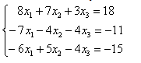
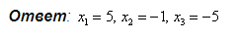
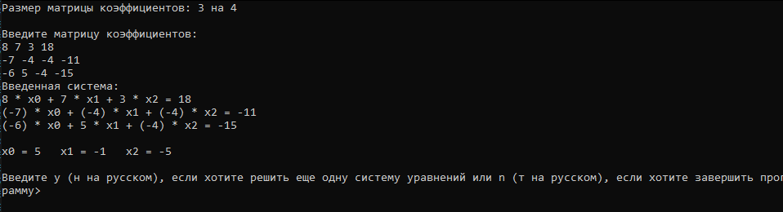

Заключение
- Заключение отчета по практике (НИР) подводит итог проведенной работе, содержит выводы, сделанные в ходе практики (НИР):
По итогу нам удалось создать программу для решения систем линейных уравнений методом Гаусса. Она может пригодиться как студентам учебных заведений, так и другим людям, для экономии времени.

- В результате прохождения производственной практики (НИР) были
(наименование практики (НИР))
приобретены следующие практические навыки и умения:

(указываются знания, умения, навыки, соответствующие компетенциям, из программы практики (НИР) по конкретной ОПОП, приобретенные в ходе практики (НИР)).

Создание сложных программ, в которых следует применять множество функций с несколькими параметрами. Также мы улучшили свои знания в области динамической памяти.

Список использованных источников

- Письменный Д.Т. «Конспект лекций по высшей математике».
- http://mathprofi.ru/metod_gaussa_dlya_chainikov.html
- https://function-x.ru/systems_gauss.html
- https://docs.microsoft.com/ru-ru/docs/

Приложения
1. 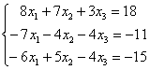
2. 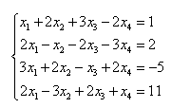
3. 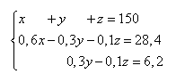

Отзыв руководителя о прохождении учебной практики
в течение второго семестра 2021-2022 уч.года
студента 1 курса группы 21-ИСТ-1
Шмыгленко Н.Д., Родионова А.В., Логутова И.М.

Студенты Шмыгленко Н.Д., Родионов А.В., Логутов И.М. учебную практику на кафедре ИСУ в течение второго семестра. Создание программного обеспечения для решения систем линейных уравнений методом Гаусса.

В ходе учебной практики студенты Шмыгленко Н.Д., Родионов А.В., Логутов И.М. проявили навыки самостоятельной работы, умение работать с технической литературой, в том числе и с иностранной, знание основ программирования. Студенты Шмыгленко Н.Д., Родионов А.В., Логутов И.М. в полном объеме и в положенный срок выполнил поставленные задачи.
Учитывая вышеизложенное, считаю, что работа, выполненная студентами Шмыгленко Н.Д., Родионова А.В., Логутова И.М. в ходе учебной практики, заслуживает оценки “_____________”.

Научный руководитель ________________ / ФИО /
(подпись) Дата

